

MANUALUL DE UTILIZARE A PRODUSULUI

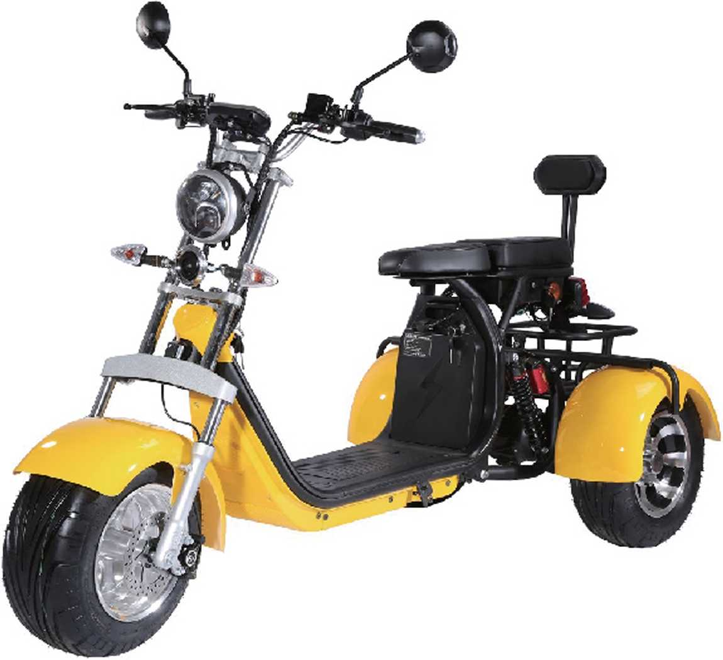

M0DEL:CP-3

Vă rugăm să citiți acest manual  
de utilizare cu atenție înainte de a folosi acest

vehicul

CAPITOLUL I

Prezentarea produsului ►

Acest scuter folosește designul 3D, are un aspect frumos, un stil unic și o structură de agrement care vă facesă vă îndrăgostiți de el la prima vedere.

Are următoarele caracteristici principale:

1. Baterie cu litiu:

Produse sigure și fiabile, certificate UL și CE având înregistrată inspecția de siguranță; Durata de viață este de 3 ori mai mare decât a bateriilor plumb-acid, elementele de bază nu trebuie înlocuite - având o durată lungă de viață; Greutatea este de 1/3 din cea a unei baterii plumb-acid, ultra ușoară;

Produse cu înaltă tensiune și puternice, viteză rapidă de urcare, de mare energie; Recunoscută ca energie verde, nu există poluare în întregul proces de producție și utilizare.

1. Bateria:

Ascunsă în centrul pedalei în interior, reprezintă forță, echilibru, fiind mică, ușoară, sigură.

1. Motorul:

Fiind fabricat din cel mai bun material din oțel magnetic este calitativ, tabla din oțel siliconic este de înaltă calitate, bobina îndrăzneață, rulmenții de precizie, arborele motorului brut, îl fac puternic și durabil.

1. Anvelope:

Folosind anvelope de vid cu granulație dreaptă, pentru o plajă foarte largă, cu o compactare generoasă, o mai bună stabilitate și mai multă aderență, distanța de frânare este mai scurtă, nu trebuie să vă faceți griji cu privire la cauciucurile dezumflate, conduceți în siguranță, confortabil și ușor.

1. Cadru:

De la design virtual 3D și asamblare, la tehnologia avansată de îndoire automată a țevilor, sudarea automată a robotului cu super pedale, măcinarea fără alunecare a eclisei, vă permite să stați sau să vă ridicați, să vă deplasați în siguranță.

1. Frâna cu disc:

Dulapul și frânele delicate hidraulice cu disc, tehnologia de forjare a aliajului de aluminiu din corpul pompei, tehnologia avansată de procesare CNC, flexibilă și acțiunea de frânare liberă.

-01-



1. Direcția:

Design tehnic simplificat pentru ca, corpul uman să se relaxeze în timpul liber, dur și ferm, permițându-vă să-l manipulați ușor.

1. Tub manual:

folosind turnarea prin injecție a cauciucului moale, permite mâinii să se simtă confortabil.

9. Perna scaunului:

am adoptat o placă nouă din material plastic, spumă foarte elastică, piele de calitate superioară anti-derapantă, am elaborat un design și un aspect perfect, suficient de înalt pentru a vă permite să vă deplasați mai confortabil.

10. Încărcător inteligent:

datorită designului portabil, îl puteți încărca fără grijă, oriunde există o sursă de alimentare de 220V ac.

11.Controler:

special configurat, pornire lentă, fără senzație de frustrare, conducere în siguranță.

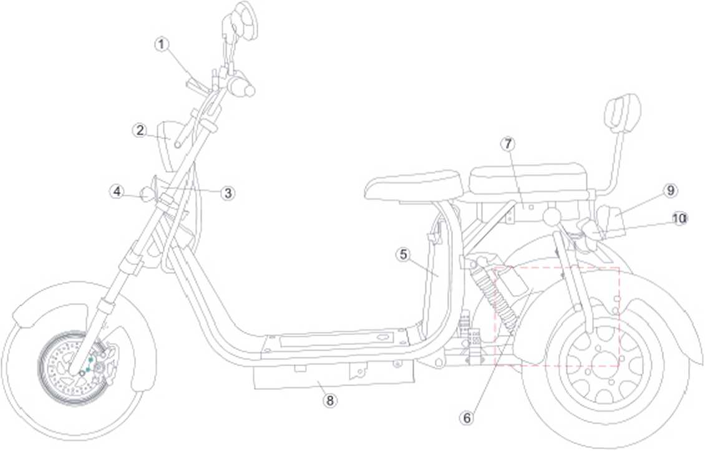

|  |  |  |  |
| --- | --- | --- | --- |
| Nr. | Denumire piesă | Nr. | Denumire piesă |
| 1 | Vitezometru | 6 | Motor electric |
| 2 | Far/ Lampă de poziție față | 7 | Controler |
| 3 | Claxon | 8 | Convertor |
| 4 | Indicator de direcție față | 9 | Stop lampă/Lampă poziție spate Dispozitiv de iluminare a plăcuței de înmatriculare spate |
| 5 | Baterie | 10 | Indicator de direcție spate |

-02-



CAPITOLUL 3

Parametrii tehnici principali

I .Parametrii tehnici principali ai scuterului

1. Dimensiune produs: 2040* 970* 1100mm
2. Ampatament: 1450mm
3. Înălțime: 1045mm
4. Greutate: 70 kg
5. Specificații anvelope: 225/40-10 inch
6. Încărcătură maximă: 200 kg
7. Viteza maximă proiectată: <45 km/h
8. Interval: 40-60 km
9. Cuplu maxim: 95 N/M
10. Unghiul maxim de urcare: <18°
11. Performanța de frânare (20 km/h):
12. Suprafață uscată: ≤ 1 m; Suprafață umedă: ≤ 3 m

II .Parametrii tehnici principali ai bateriei

1.Tip baterie: baterii litiu-ion 18650

2.Capacitate: 12AH-20AH

3.Tensiune nominală: 60V

1. Parametrii tehnici principali ai motorului

1.Modele de motoare: hub motor de curent continuu fără perii

2.Putere nominală: 2000W

1. Parametrii tehnici principali ai controlerului

1.Valoarea de protecție pentru limitarea curentului: 25 ± 1A

2.Valoare de protecție la subtensiune: 52 ± 0.5V

1. Parametrii principali ai încărcătorului:

1.Tensiunea de intrare (ac): 100-240VAC 50/60HZ

2.Tensiunea de ieșire (dc): 67.2 -2.0A

1. Timpul de încărcare (puterea rămasă dacă este cazul) ! 8 ~ 10 h

Observație • în cazul în care parametrii de mai sus se modifică iar compania nu vă notifică în prealabil, consultați parametrii tehnici din  
biblioteca cu modele!

-03-



CAPITOLUL 4

utilizați metoda și țineți cont de aspectele care necesită atenție ►

I . Măsuri de precauție pentru condusul în siguranță

1. Vă rugăm să respectați regulile de circulație, siguranța, controlul vitezei, vă rugăm să respectați viteza de siguranță (acordați atenție vitezei locale de siguranță în interval de 20 km/h).
2. Înainte de a conduce, familiarizați-vă mai întâi cu conținutul acestui manual, și apoi găsiți un spațiu liber în care puteți practica tehnicile de conducere, asigurându-vă că puteți controla elementele esențiale de conducere a vehiculului, că sunteți familiarizat cu structura și proprietățile scuterului, acestea fiind bazele conducerii în condiții de siguranță.
3. Nu împrumutați scuterul persoanelor care nu sunt familiarizate cu el și care nu conduc. Conducerea scuterului cu o singură mână sau în stare de ebrietate este foarte periculoasă.
4. Conducerea scuterului în zile în care plouă sau ninge impune o atenție de două ori mai mare, solul umed vă poate pune în pericol!

Prin urmare trebuie să evităm viteza mare, să virăm cu atenție, ar trebui să ne amintim să frânăm în avans în caz de accident în zilele cu ninsoare.

1. Utilizarea corectă a căștii: puneți casca direct pe cap și strângeți curelele de fixare în partea de jos.
2. Îmbrăcămintea corectă: nu purtați haine strâmte, întregul corp trebuie să se miște liber, nu purtați hainele descheiate, purtați tocuri cât mai joase posibil.

Observație: pentru a facilita lucrările de întreținere, de reparații și service, compania noastră produce un cadru, o dimensiune și un număr de motor pentru fiecare vehicul, pentru a ajuta unitățile de vânzări să vă ofere servicii mai bune. Pe placa de bază este inscripționat numărul șasiului, numărul vehiculului fiind inscripționat pe capacul carcasei motorului.

1. Încărcătura nu poate depăși: implicit sarcina maximă de 200 kg. Și nu trebuie să alunece, manipularea manuală este diferită, greutatea încărcăturii este prea mare, poate vibra ușor în caz de pericol, stabilitatea încărcăturii vehiculului se aplică în cazul unei persoane, riscul manevrării pedalei este prea mare la momentul încărcării.

-04-

II. Metoda corectă de utilizare

1. Metoda de conducere

1. Păstrați o postură naturală, astfel încât să puteți conduce.

2. Poziția de conducere: vă rugăm să stați în mijloc, de multe ori în cazul pierderii controlului roții din față, vă tremură mâna, acest lucru fiind periculos.

3. Poziția de conducere: atunci când virați reduceți viteza, recuperarea decalajului putând duce la o instabilitate periculoasă pentru șoferi.

4. Ar trebui să încetiniți atunci când circulați pe drumuri asfaltate cu gropi sau reziduuri.

5. Atunci când plouă sau ninge, puteți aluneca ușor pe suprafața udă a drumului, concentrați-vă astfel încât să conduceți încet; Când apa de la suprafața drumului ajunge la caseta bateriei, vă rugăm să nu conduceți, evitați deteriorarea pieselor electrice ale vehiculului ca urmare a unui scurtcircuit. Performanța de frânare va scădea în același timp, rezultând foarte ușor un accident.

1. Modul de parcare

1.Atunci când intenționați să parcați fiți atent la vehiculele și pietonii din jur, parcați ușor pe partea dreaptă a drumului, evitați parcarea în rampă.

2.După ce vehiculul s-a oprit, blocați-l și deconectați sursa de alimentare apoi folosiți dispozitivul antifurt pentru a-l bloca.

1. Metoda de utilizare a indicatorului de putere

Pornirea indicatorului de tensiune de alimentare, complet electric LOW\ HALF \ HIGH 3 LED-lumini, HIGH înseamnă că energia electrică a folosit până 75% din capacitatea nominală, HALF înseamnă încărcare de 25% din capacitatea nominală, LOW intermitent indică faptul că alimentarea este sub 10%; deci, atunci când găsiți LOW clipind intermitent trebuie să încărcați scuterul imediat.

1. Utilizarea dispozitivului de blocare a alimentării

Rotirea cheii dispozitivului de blocare a alimentării spre dreapta poate porni motorul. Oprirea alimentării prin rotirea cheii spre stânga dezactivează dispozitivul pentru a opri alimentarea motorului. Opriți sursa de alimentare după ce ați parcat, dispozitivul de blocare trebuie să fie îndreptat spre stânga, scoateți cheia.

1. Maneta manuală (viteza)

Rotirea spre direcția de conducere este accelerată, reduceți rotația treptat, puterea motorului se oprește după o resetare.

-05-

1. Folosirea metodei frânei cu disc și aspectele care implică atenție
2. Utilizarea frânei cu disc

1. Reglarea jocului frânei: rotiți piulița de reglare cu 2 mm cu ajutorul unui imbus (între maneta frânei și tubul barei mânerului), reglați distanța dintre disc și plăcuțe, până când vă simțiți confortabil în poziție.

2.Plăcuțele de frână se uzează la fiecare șase luni, mai mult de 1 mm sau garniturile de frână de pe mânerul piuliței de reglare trebuie reglate, trebuie să schimbați intervalul; Înlocuiți plăcuțele de frână folosind un recipient curat și o șurubelniță pentru a apăsa pe una dintre plăcuțe spre interior, lăsând spațiu liber pentru a o scoate pe cealaltă, după înlocuire, trebuie să puneți frâna pe maneta de frână ajustând șurubul înapoi în poziția corectă (vă simțiți confortabil în poziție).

3. Perioada: Este nevoie de timp ca suprafața discului de frână să se rupă complet după utilizare, forța de frânare va crește.

Noua frână folosită pe durata primei săptămâni, o perioadă în care aceasta va rezista, poate afecta ireversibil plăcuțele. Metoda corectă de operare este ușoară, cu frânări ciclice normale, plăcuțele de frână și frecarea discului de frână sunt menținute la un nivel moderat.

4. Schimbarea uleiului: frâna cu disc folosește ulei mineral, când simțiți că mânerul frânei este slăbit trebuie să îl înlocuiți (de obicei la 2 ~ 3 ani), înlocuiți-l cu o pompă de seringă de ulei.

1. Aspectele care implică atenție

1. Vă rugăm să nu vă aflați în apropierea discurilor de frână și a plăcuțelor de frână și a etrierelor utilizate cu ulei de lubrifiere, să nu atingeți direct cu mâna discul de frână și suprafața plăcuței de frână, în caz contrar, puteți reduce semnificativ performanța de frânare.

2. Cel mai bine este să nu turnați apă, pentru a evita ca o cantitate mică de ulei de lubrifiere să polueze spațiul de asamblare al plăcuțelor de frână.

3. Sistemul de frânare cu disc hidraulic este puternic, astfel încât aveți nevoie de un loc sigur pentru a exersa mersul pe scuter, astfel încât să vă adaptați la diferențele de frânare în raport cu frâna comună, să evitați frânarea astfel încât să aduceți scuterul în punct mort, provocând blocarea roților fără a le mai putea controla și rănirea.

-06-

1. Folosirea încărcătorului
2. Metoda de utilizare

1 Când efectuați încărcarea, introduceți mai întâi cutia bateriei și apoi conectați capătul de încărcare la priza AC220V, pe de altă parte, mufa de la prima rețea AC220V și scoateți din nou mufa cutiei bateriei.

2 Încărcare normală, indicatorul de încărcare arată roșu, înseamnă complet, indicatorul de încărcare arată verde.

3 În cazul temperaturii de încărcare, o lumină roșie care clipește indică faptul că încărcătorul este într-o stare de protecție a temperaturii, vă rugăm să mutați încărcătorul într-un loc răcoros și ventilat pentru a-l utiliza, atunci când temperatura internă a încărcătorului atinge 60 ° înseamnă că a revenit înapoi la normal.

4 Atunci când este utilizat fără acces la baterie, ieșirea încărcătorului este mai mică de 42 V tensiune impuls, atunci când se testează în portul de ieșire între sarcina de rezistență plus sau minus 1 KO, puteți testa tensiunea reală de încărcare a încărcătorului.

1. Aspectele care implică atenție

1. Încărcătorul poate fi utilizat numai în interior.

2 Este strict interzisă utilizarea în spațiu închis sau sub soarele arzător și într-un mediu cu temperatură ridicată, nu puteți pune încărcătorul în recipiente sau mufa de încărcare în cutie.

3. Se interzice conectarea lămpii încărcătorului la sursa de alimentare ac pentru o lungă perioadă de timp, fără sarcină.

4 În cazul în care în procesul de încărcare apare o lumină anormală, un miros ciudat sau dacă carcasa încărcătorului se supraîncălzește, ar trebui să opriți imediat încărcarea și să reparați sau să înlocuiți imediat încărcătorul.

5 Nu trebuie să introduceți încărcătorul nou atunci când cel vechi se află în interiorul dispozitivului.

6 Nu trebuie să încărcați bateria în acest caz.

7 Nu folosiți încărcătorul într-un mediu cu gaz inflamabil întrucât poate provoca incendiu sau explozie.

8 Nu puneți încărcătorul în apropierea apei sau într-o zonă umedă, acesta se poate aprinde sau vă poate electrocuta.

9 În cazul în care încărcătorul se deteriorează ca urmare a coliziunii și puteți vedea componentele interne, vă rugăm să nu le atingeți întrucât vă puteți electrocuta.

-07-

1. Metoda de utilizare și aspectele pe care trebuie să le luați în considerare atunci când manipulați bateria
2. Încărcarea

1 Asigurați-vă că folosiți încărcătorul furnizat de companie; încărcătorul neautorizat sau necalificat, poate duce la scurtarea duratei de viață a bateriei sau la defectarea acesteia!

2 Descărcarea completă a opritoarelor bateriei (electrice) poate scădea cu mai mult de 95% din energia electrică în 5 ore, 100% în 8 ore.

3 Încărcarea, contactul direct interzis cu metalul este negativ la ambele capete.

4 Încărcați produsele, nivelul de încărcare ar trebui să fie de 80% la un vehicul nou atunci când intenționați să îl utilizați timp de 3-10 ore.

5 Dacă nu ați folosit produsul mai mult de o lună, capacitatea de încărcare a bateriei se va reduce cu aproximativ 5%, vă recomandăm să o încărcați înainte de a o utiliza.

6 Vă rugăm să o încărcați la timp, pentru a asigura kilometrajul.

7 În timpul procesului de încărcare toți proprietarii trebuie să fie atenți, întrucât încărcătorul poate fi fierbinte, dacă depășește temperatura de 60 °C.

8 În timpul procesului de încărcare, vă rugăm să puneți încărcătorul și întregul vehicul pe o suprafață stabilă, uscată, fără substanțe inflamabile sau explozive și să nu le lăsați la îndemâna copiilor.

9 După ce bateria s-a descărcat complet în 24 de ore trebuie să o reîncărcați cel puțin 3 ore.

10 Nu trebuie să se producă un scurtcircuit în timpul încărcării.

1. Descărcarea (utilizarea)

1 Sistemul de gestionare a bateriei poate fi folosit numai la bateriile vehiculelor electrice, și nu în alte scopuri, în caz contrar garanția nu va fi valabilă.

2 În caz de scurtcircuit, sistemul de gestionare a bateriei va activa protecția automat, iar cablul de alimentare al asigurării concatenate va fuziona, va proteja de două ori bateria în caz de scurtcircuit și va fi înlocuit atunci când se termină după aproximativ 2 minute, bateria poate funcționa normal.

3 Deteriorarea sau configurarea controlerului vehiculului electric, a motorului, a difuzoarelor, sau a echipamentului de iluminat nu este rezonabilă, poate duce la o descărcare mare de curent din baterii, bateria se va opri dar va reporni după 10 secunde, astfel încât să nu aveți un accident.

4 Intervalul de temperatură în care funcționează bateria: -10 °C~55°C, ca și în cazul altor celule, cu o temperatură mai scăzută, utilizarea energiei bateriei scade, este un fenomen normal.

5 Nu trebuie să existe posibilitatea apariției unui scurtcircuit.

-08-

1. Depozitarea

1 În cazul depozitării pe o perioadă lungă de timp (peste o lună), vă sugerăm să încărcați bateria la o capacitate de 60%~80%; Bateria trebuie reîncărcată înainte de utilizare în cazul depozitării o dată la trei luni.

2 Bateria trebuie păstrată într-un mediu răcoros și uscat.

(Depozitarea trebuie evitată în cazul în care dirijarea obiectelor prin electrozi este conectată direct.

3 Utilizarea bateriei este interzisă în apropierea surselor de aprindere.

4 Se interzice dezasamblarea bateriei.

5 Se interzice modificarea bateriei.

1. Observație

1 În cazul în care bateria este deformată sau fierbinte, încetați să o utilizați și solicitați ajutorul companiei sau al departamentului de întreținere.

2 Ca și în cazul unui incendiu, nu folosiți apă direct pentru a stinge bateria aprinsă, vă sugerăm să folosiți nisip pentru a stinge focul, extinctorul cu spumă și cârpe groase înmuiate în apă precum și metodele de stingere a incendiilor care implică folosirea solvenților organici.

3 Întrucât nu puteți descărca bateria în timp util aceasta se poate defecta în timpul încărcării, și garanția va fi anulată.

4 Bateriile nu pot fi aruncate la întâmplare.

III. Inspecția, curățarea și întreținerea

1. Componente verificate în mod regulat sau în fiecare zi

1 Depozitați vehiculul într-un loc sigur.

2 În cazul în care ați ținut vehiculul într-o poziție anormală cu o zi înainte, verificați dacă modul de funcționare este afectat.

3 Efect de frânare: mânerul de frână este lent, jocul asigură o frânare normală.

4 Crăpătură, deteriorare, uzură anormală a anvelopelor, precum și metal, piatră, sticlă și alte obiecte ascuțite trebuie luate în calcul; Trebuie să verificați adâncimea pneurilor canelate, anvelopele de pe blocul convex pentru a le înlocui cu unele noi atunci când sunt uzate în proporție de două treimi; În funcție de situația contactului pneului cu partea de sol, verificați presiunea pneurilor, valorile normale ale presiunii înainte și după utilizare sunt de 1.5 kg/cm2.

5 Tensiunea de alimentare indică o verificare completă, conform articolului 3 (din capitolul 4, punctul 2).

-09-

© Verificarea sistemului de direcție: sus, jos, înainte, înapoi, stânga, ghidonul drept și furca frontală, direcție elastică moderată, flexibilă, dacă există un sunet de atașament tactil, sistem de direcție slăbit, un sunet ciudat și alte probleme, vă rugăm să contactați distribuitorii, pentru a vă oferi cel mai bun serviciu post-vânzare.

© Puntea din față și cea din spate sunt slăbite.

IV. Erori comune și metoda de eliminare

|  |  |  |  |
| --- | --- | --- | --- |
| Nr. | Performanță | Motiv | Soluție |
| 1 | Eroare reglare viteză sau viteză maximă redusă | 1 Tensiunea bateriei este prea scăzută;  2 Defectarea sistemului de control al vitezei de virare;  3 Arcul care asigură transferul vitezei este blocat sau defect. | 1 Încărcați bateria complet;  2Căutați distribuitori care să facă înlocuirea. |
| 2 | Motorul nu funcționează | 1 Conexiunea bateriei este slăbită;  2 Defectarea sistemului de control al vitezei de virare;  3 Linia de ieșire a motorului este slăbită sau avariată. | 1 Efectuați reconectarea; 2 Căutați distribuitori care să facă înlocuirea;  3 Efectuați întreținerea. |
| 3 | Blocarea kilometrajului | 1 Presiunea pneurilor nu este sigură;  2 Defecțiune la încărcare sau la încărcător;  3 Bateria este veche sau deteriorată;  4 Condiții de deplasare complexe. | 1 Asigurați o presiune corespunzătoare în pneuri;  2 Încărcați complet sau înlocuiți încărcătorul;  3 Înlocuiți bateria;  ©Aduceți condițiile de ciclism la normal. |
| 4 | Încărcătorul nu funcționează | 1 Conexiunea mufei și a prizei este slăbită;  2 O siguranță din compartimentul bateriei s-a ars;  3 Eroarea nu poate fi identificată. | 1 Verificați starea prizei și a mufei;  2 Înlocuiți siguranța;  3 Cablul de sudare. |
| 5 | Altele. | Eroarea nu poate fi identificată | Căutați distribuitori sau un service de întreținere profesională |

-10-

CAPITOLUL 5

Principiul electric ►

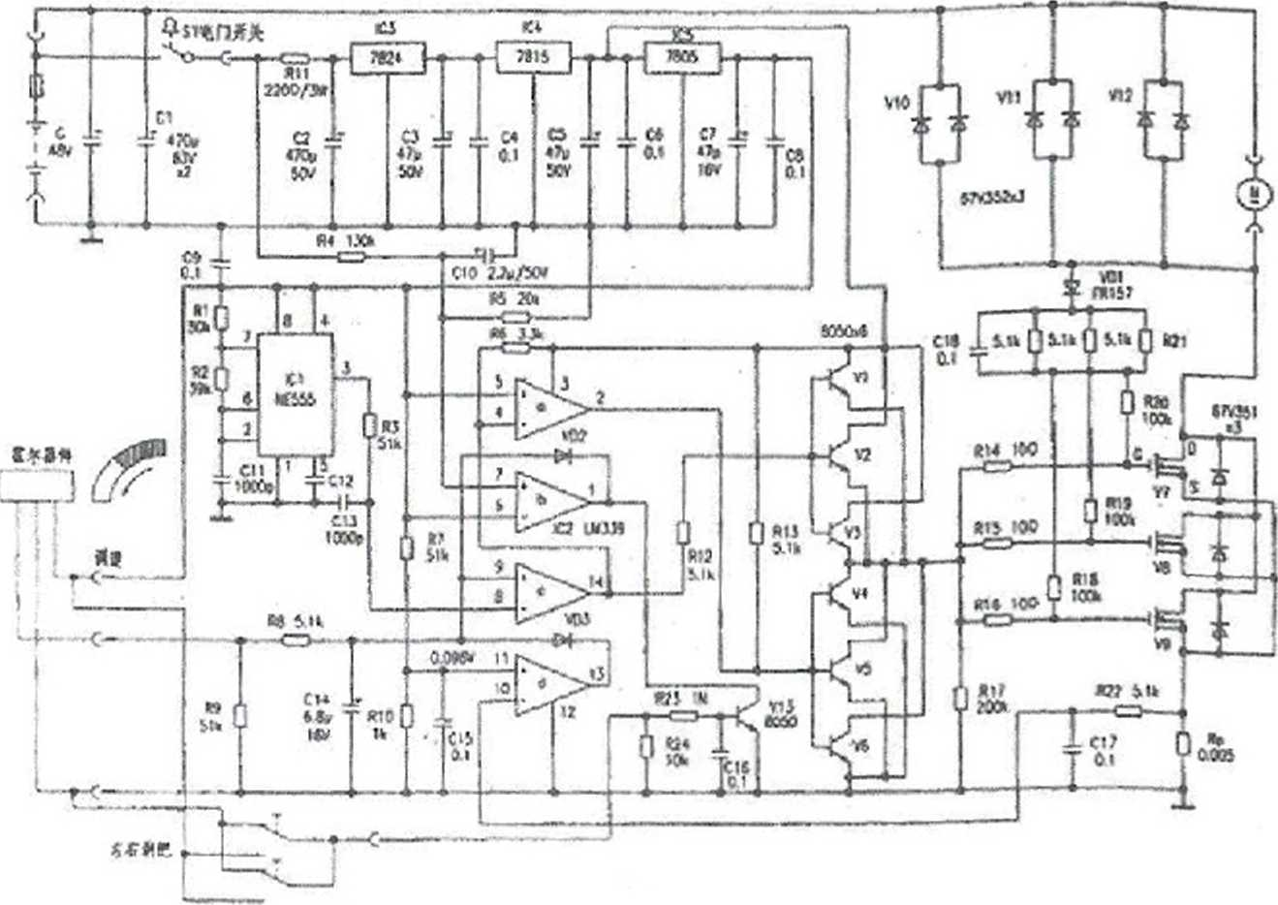

CAPITOLUL 6

Servicii de asigurare a calității și post-vânzare ►

În conformitate cu drepturile și interesele consumatorilor din Republica Populară Chineză există o lege referitoare la „dispoziția legală, cu referire la documentul relevant emis de biroul de stat de supraveghere tehnică, în scopul de a proteja în mod eficient drepturile și interesele legitime ale consumatorilor, de a îmbunătăți sistemul de răspundere civilă de calitate a produselor, de asemenea, facilitează obligațiile și responsabilitățile privind 3 pachete (reparație, înlocuire sau restituire), în baza cardului de garanție pentru a vinde unități auto desemnate de departamentul de întreținere bucurându-se de un serviciu care asigură 3 garanții", respectiv următoarele dispoziții:

1.



1. "3 Garanții" în domeniul reparației, înlocuirii sau returnării

1 Vă rugăm să verificați vehiculul și să solicitați personalului de vânzări să vă ofere factura efectivă și cardul de garanție precum și adresa unității de întreținere și numărul de telefon.

2 după ce achiziționați un vehicul trebuie să citiți instrucțiunile de utilizare, să stăpâniți metoda corectă de utilizare și întreținerea zilnică și componentele care implică atenție, întrucât vehiculul electric nu știe intențiile oamenilor, pentru a nu provoca daune accidentale.

3 Eroare de funcționare în primele 7 zile de la data achiziției deși operatorul utilizează produsul corect în conformitate cu manualul de utilizare. Consumatorii pot alege să-l înlocuiască sau să-l repare.

4 în perioada de valabilitate a celor 3 garanții, compania vă oferă servicii de reparații de mai multe ori în cazul în care scuterul nu poate fi utilizat în mod corespunzător, unitățile de reparații vă oferă înregistrări și certificate, identificate prin serviciul post-vânzare la sediul companiei, poate schimba modele de produse pentru consumatori, schimbându-le cu aceleași produse, în conformitate cu dispozițiile, taxarea costului de amortizare (2.7%), bateria nu va fi înlocuită.

1. Aprecierea garanției standard

|  |  |  |  |  |
| --- | --- | --- | --- | --- |
| Nr. | Piesa | Înlocuire componentă standard | Componenta standard nu poate fi înlocuită | Durata de  înlocuire |
| 1 | Cutie manuală | Rupere | Utilizarea necorespunzătoare sau factorii artificiali. | 1 an |
| 2 | Furcă | Rupere; etanșare | Utilizarea necorespunzătoare sau factorii artificiali. | 2 ani |
| 3 | Cadru | Rupere; etanșare | 1 Utilizarea necorespunzătoare sau factorii artificiali;  2 Sudură bucșă;  3 Structura modificată a cadrului. | 2 ani |

-12-

|  |  |  |  |  |
| --- | --- | --- | --- | --- |
| Nr. | Piesa | Înlocuire componentă standard | Componenta standard nu poate fi înlocuită | Durata de  înlocuire |
| 4 | Anvelopă boierească | Rupere completă; sârmă | 1 Utilizarea necorespunzătoare sau factorii artificiali. 2 Uzură excesivă. | 3 luni |
| 5 | Motor | Rulment rupt; Carcasă deteriorată | 1 Utilizarea necorespunzătoare sau factorii artificiali;  2 Corodat, spart sau poluat;  3 Piese lipsă sau care nu se potrivesc. | 2 ani |
| 6 | Controler | Defecțiune | Utilizarea necorespunzătoare sau deteriorarea datorată factorilor artificiali; | 1 an |
| 7 | Încărcător | Rupere | Utilizarea necorespunzătoare sau factorii artificiali; | 1 an |
| 8 | Baterie  cu litiu | În termen de 15 luni întrucât reducerea capacității din fabrică este mai mică de 80%, la noua baterie; capacitatea bateriei este redusă sub 70% între 16 și 24 de luni de la vânzare | 1 Prin testarea de încărcare și descărcare, care poate satisface capacitatea;  2 Factorii umani sau utilizarea necorespunzătoare care duce la deteriorarea carcasei, utilizarea incorectă a încărcătorului, aspect de rupere, utilizarea în secret la temperaturi ridicate (care depășesc 60 ° C) și descărcările de curent pe perioade lungi de timp, scurtcircuit la inundații artificiale, etc. | 2 ani |
| 9 | Disc de frână | Scurgere de ulei la pompa de ulei superioară și inferioară, defect de fabricație și ruperea mânerului de frână, cum ar fi defecte ale tubulaturii de ulei | 1 Utilizarea necorespunzătoare sau factorii artificiali;  2 Utilizatorii trebuie să înlocuiască componentele; 3 Atașament cu defect grav | 1 an |
| 10 | Furcă plată | Rupere | 1 Utilizarea necorespunzătoare sau factorii artificiali;  2 Utilizatorii trebuie să înlocuiască componentele; 3 Atașament cu defect grav | 1 an |
| 11 | Cadrul principal | Rupere | 1 Utilizarea necorespunzătoare sau factorii artificiali;  2 Corodat, spart sau poluat;  3 Piese lipsă sau care nu se potrivesc. | 1 an |
| 12 | Cablul principal | Cauzată de scurtcircuit, fractură, coroziune | 2 Trebuie înlocuit cablul; 3 Uzură la suprafața cablului. | 3 luni |

-13-

1. Nu aparțin domeniului de aplicare și conținutului "3 garanții"
2. Principiul garanției

"3 Garanții" în afara domeniului de aplicare a defectelor și perioada "3 garanții" conform cărora compania noastră este responsabilă pentru reparații, dar pentru care percepe și taxe.

1. imagini simple de ghidare pentru asamblarea roților din spate

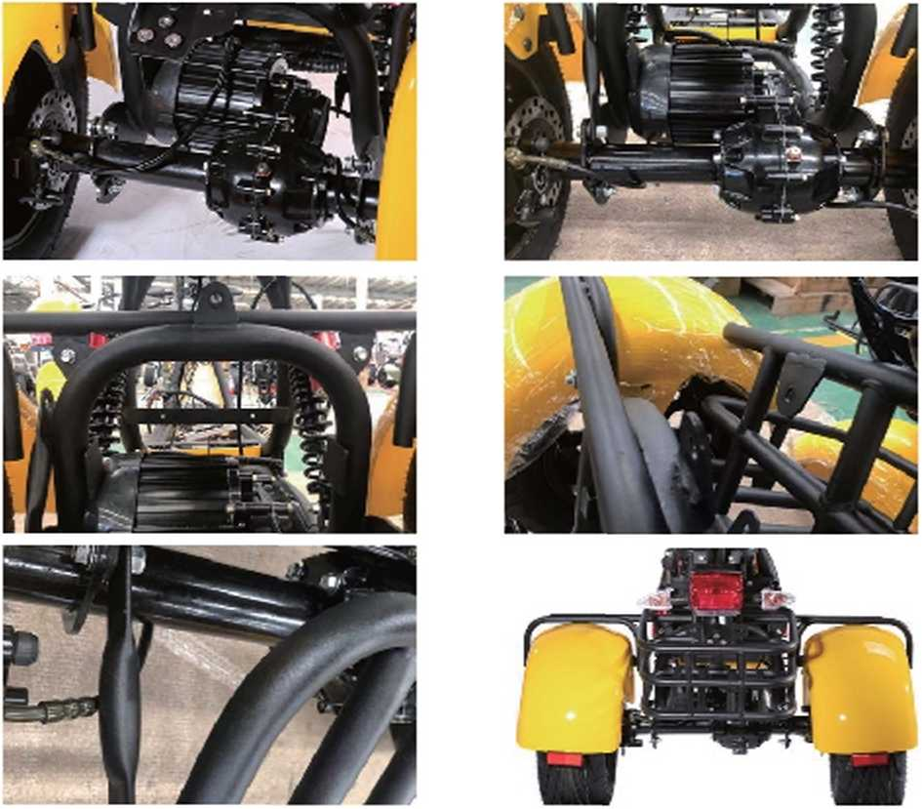

14-

1 Cazul în care scuterul nu este utilizat conform instrucțiunilor de operare, întreținerii sau reglării cauzate de defecțiune;

2 Scuterul este modificat, reparațiile sau dezmembrarea sunt efectuate individual, există o defecțiune în starea inițială, nu pentru evaluarea tehnică și analiza defecțiunilor;

3 Utilizați "piese electrice secundare lente ale celor trei pachete";

4 Utilizatorii păstrează piese necorespunzătoare sau defecte ca urmare a accidentelor;

5 Utilizatorii nu dețin card de garanție sau CARDURI pentru vehicule;

6 Piesele uzate, bunurile de consum nu vor face parte din "3 pachete";

7 A existat o eroare, dar utilizatorii continuă să utilizeze scuterul cu defecțiunea respectivă;

8 Vehiculele nu au certificat;

9 Modificarea datei de facturare sau a codurilor pieselor vehiculului.